Texto para la serie de fotos de Francia, DMO 2013

Vivir en Francia

“Vivir como Dios en Francia” es un dicho que usan los alemanes, holandeses y también los suecos, cuando quieren hablar de una vida suntuosa. Esto muestra cómo los vecinos perciben la manera francesa de cultivar un tipo de vida que incluye, por supuesto, el arte de preparar y disfrutar comidas y bebidas exquisitas. Para los franceses es importante compartir una comida. Para esa ocasión se reservan el tiempo necesario y le dan mucha importancia a la variedad y calidad de los platos que sirven. Las mujeres en la foto se toman su tiempo para elegir entre las distintas clases de queso que se les ofrecen.

Cada región tiene sus platos y sus vinos especiales: Borgoña es famosa por sus caracoles y los pollos Bresse; las crêpes y gallettes son de la Bretaña y el mejor jamón debe ser de las Ardenas. La quiche lorraine – ese pastel con panceta – tiene su origen en Lorena, y de la vecina Alsacia viene el flammkuchen. La sidra y el calvados, dos bebidas hechas de manzanas, le pertenecen a la Normandía, y naturalmente el champaña debe ser de la Champagne. En 2011 había en Francia 25 chefs de tres estrellas, entre ellos Paul Bocuse, y una sola mujer: Anne-Sophie Pic.
Francia es también famosa por su gran variedad de quesos. El primer queso que recibió la etiqueta AOC (Apellation d’Origine Controlée, la garantía del control de origen) fue el roquefort. Actualmente hay 40 clases de queso que llevan la etiqueta AOC que certifica que han sido producidos en la región de origen y según los métodos indicados. La supervisión de la observación estricta de ese reglamento le corresponde al Ministerio de Agricultura.
La tradicional comida francesa con sus cuatro platos – entrada (hors d’oeuvre), plto principal, queso y postre – ha sido incluido en la lista del patrimonio cultural inmaterial de la UNESCO con la fundamentación de que la comida gastronómica francesa transmite bienestar y el disfrute de los alimentos en contraste con la alternativa de la comida rápida.

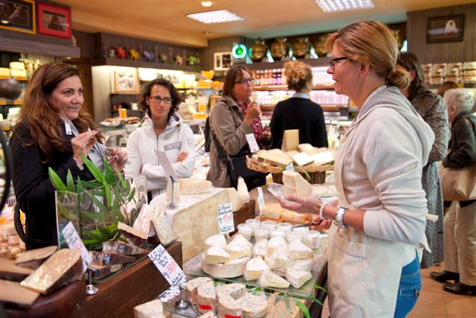

2. Paris, la capital.

París es el centro de Francia. La cuarta parte de toda la población del país vive en el núcleo urbano y en la región densamente poblada que lo rodea. Allí se cruzan todas las vías más importantes de comunicaciones. Allí están los centros de la administración y de la economía, y es allí que se aglutinan las principales actividades culturales.
Paris tiene su fama como centro de las artes, gracias a sus teatros, los museos mundialmente famosos como el Louvre, el Centro Pompidou o el Museo Picasso. Además París es conocido como la Meca de la Haute Coûture, la Alta Costura con nombres de creadores como Dior, Lagerfeld o Coco Chanel.
¿Cómo sabríamos que París es París si no fuera por la Torre Eiffel? Con su altura de 324 metros, esta obra del ingeniero Gustave Eiffel fue construida para la Exposisición Mundial de 1889 en memoria del centenario de la Revolución Francesa. El Sena divide la ciudad en dos mitades, la “rive droite” margen derecha, y la “rive gauche” margen izquierda.
Las anchas avenidas son características de París: la más larga de ellas, la Avenida de los Campos Elíseos mide 2 km, y en sus veredas anchas hay lugares para elegantes cafés, también hay cines y tiendas exclusivas. Los planos fueron concebidos en el siglo 19, bajo el reinado de Napoleón III, por el prefecto de París Georges Eugène Haussman. Para realizarlos se demolió el centro medieval de la ciudad vieja, y para reubicar a los pobres que vivían allí, se poblaron los bordes de la ciudad. En los suburbios, especialmente en el norte, se encuentran la mayor parte de las viviendas económicas, y es allí, en la banlieue, donde vive la mayoría de los migrantes.
La ruta periférica que rodea Paris marca también el límite entre el centro con sus 2 millones de habitantes y la parte suburbana que se expande más lejos en los alrededores. En el “périférique” circulan unos 3 millones de autos por día, y se producen frecuentes embotellamientos. El subterráneo (métro) y los trenes suburbanos transportan unas 12 millones de personas cada día.

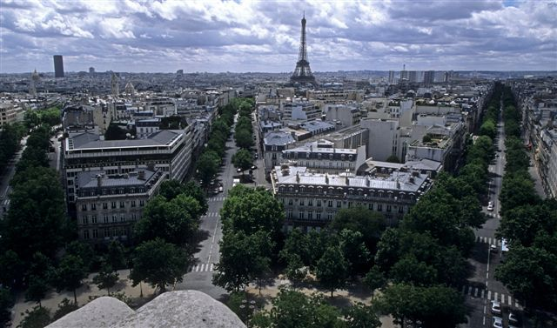

3. La geografía

Con su superficie de 551.500 km cuadrados Francia es el más grande de los países de la Unión Europea. Sus fronteras son el Océano Atlántico al oeste, el Mar Mediterráneo al sur, las cadenas montañosas de los Vosgos, el Jura y los Alpes al este, los Pirineos al sudoeste y el Canal de la Mancha al norte. Para fines administrativos Francia está subdividida en Regiones, Departamentos y Comunas; esta medida se tomó en la Revolución Francesa. Actualmente hay 101 Departamentos, 96 se encuentran en la Francia metropolitana. La población de la Francia metropolitana es de 65 millones de habitantes con una densidad poblacional relativamente baja de 97 personas por km cuadrado.
Aparte del país en el continente europeo están los territorios de ultramar. Oficialmente se llaman Francia de Ultramar (France d’Outre Mer). Los cinco departamentos de ultramar incluyen: Guadalupe, Guyana Francesa, Martinica, Mayotte y Reunión, en el Océano Índico. Todos pertenecen a la Unión Europea y usan el Euro como moneda. Además hay territorios de ultramar con un estatus diferente, las colectividades autónomas de ultramar, que son San Pedro y Miquelón, al este de la costa de Canadá, la Polinesia Francesa, Nueva Caledonia, Wallis y Futura en el Pacífico, San Bartolomé y San Martín en el Mar Caribe.

4. La diversidad de los paisajes

Los cuatro paisajes en las fotos ofrecen ejemplos de la diversidad de la campiña francesa: la costa Opal en el noroeste (arriba, izquierda), el Monte Blanco en los Alpes (arriba, derecha); la isla de Córcega (abajo, izquierda) y la ciudad de Montlouis sobre el río Loira (abajo, derecha).
Costas escarpadas y vastas llanuras, montañas boscosas y valles angostos, montes de castaños y pantanos, todo eso se encuentra en Francia. La vegetación comprende los robles y castaños del norte tanto como las palmeras y orquídeas del sur. El Monte Blanco con su altura de 4.800 m es el pico más alto de Europa occidental. Mientras en la mayor parte del país predomina el clima templado de la Europa central, el rincón del sudeste, contra el Mediterráneo, tiene su propio clima. Más de la cuarta parte del país está cubierta de bosques. Una quinta parte es montañosa, además de los Alpes y los Pirineos hay un gran macizo, el Massif Central.
En las áreas montañosas de Francia hay varios parques nacionales. En el conjunto del territorio hay nueve parques nacionales, incluyendo áreas protegidas en Guadalupe, Guyana Francesa y en la isla de Reunión. En el noroeste y el sudoeste hay llanuras, un terreno ondulado con suelo fértil y muchos ríos. Los ríos Seine y Loire en el norte, y la Garonne en el oeste que desembocan en el Atlántico y el Ródano que corre del Lago de Ginebra hacia el sur. Como ninguno de los ríos atraviesa todo el territorio nacional, Napoleón mandó construir canales para mejorar las vías de comunicación. Uno de esos es el “Canal du Midi” que conecta la ciudad de Tolosa con el Mediterráneo. Tiene 240 km de largo y está bordeado de plátanos. En 1996 fue declarado Patrimonio Cultural de la Humanidad por la UNESCO. Actualmente sirve sobre todo para actividades recreativas.
La región del Mediterráneo es muy distinta a la del Norte con sus bosques y praderas. Entre el Mediterráneo y dos brazos del delta del Ródano se sitúa el terreno pantanoso de la Camargue. Allí viven los caballos salvajes de la Camargue, y se pueden observar cantidades extraordinarias de pájaros, como los flamencos rosados. También es un lugar de encuentro de los gitanos que se reúnen allí el 24 de mayo de cada año en la celebración de sus tres santas: Marie Jacobé, Marie Salomé y Sara.
Desde los tiempos antiguos Francia ha sido renombrada por sus vinos. La región de los viñedos de Burdeos sigue siendo la región más grande donde cultivan vides de calidad. La champaña fue inventada por un monje benedictino, Dom Pérignon. El único vino espumante que puede ser vendido con el nombre de Champagne es aquel que fue hecho con las uvas cultivadas en las tierras calizas de la región Champagne. El Champagne auténtico es un símbolo de lujo y del arte de vivir francés.

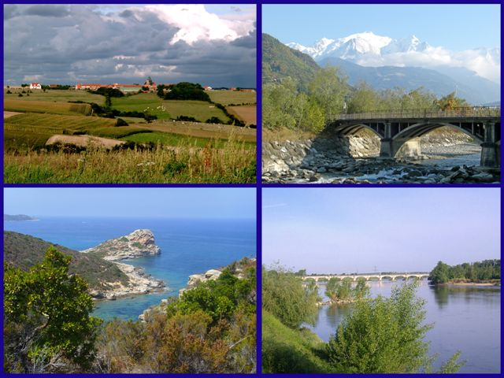

5. La Historia

La foto muestra una joven en armadura, a caballo, y orgullosa de jugar el rol de Juana de Arco en un festival local. La joven Juana de Arco llevó las tropas francesas a la victoria contra los ingleses. Después fue traicionada y entregada en las manos de los ingleses, y según las actas del tribunal, fue quemada en la hoguera en el mercado viejo de Rouen. Tenía 19 años.
La consciencia del valor de la historia del país es muy fuerte en Francia. El año 987, año de la coronación de Hugo Capet a quien los nobles eligieron como sucesor del Rey Luis V, se considera el año del comienzo de la historia de la Francia moderna. Figuras como la de Juana de Arco guardan un valor simbólico para los franceses. Debido a sus victorias en 1429, en la guerra de los cien años con Inglaterra, fue declarada la Santa Patrona de Francia.
La toma de la Bastilla, la cárcel de la capital en aquel tiempo, el 14 de julio de 1789, desencadenó la Revolución Francesa, un acontecimiento clave de la historia de los tiempos modernos. Con ella se difundieron los valores básicos y las ideas de la Ilustración, especialmente el concepto de los derechos humanos que son esenciales para comprender el fundamento de la democracia.
La figura de Napoleón Bonaparte, 1769-1821, juega un papel importante en la historia francesa. En 1804 se proclamó Emperador de los franceses; conquistó grandes partes de Europa, y en 1815 finalmente fue derrotado en la batalla de Waterloo. Él reformó los sistemas judicial y administrativo, introdujo el código civil, un sistema legislativo que todavía se aplica en muchas constituciones europeas. En su gobierno se estableció la estructura política de los departamentos, se crearon el Consejo Nacional, el Banco Nacional, el sistema métrico y el museo nacional del Louvre.
Francia es un miembro fundador de la Unión Europea que comenzó a gestarse en 1952. La historia de Francia ha recibido la influencia de las luchas por la independencia de parte de sus antiguas colonias. La primera fue Haití, que se independizó en 1804. Después de 1945 se fueron desprendiendo los territorios asiáticos así como los africanos, muchos de ellos con luchas sangrientas.

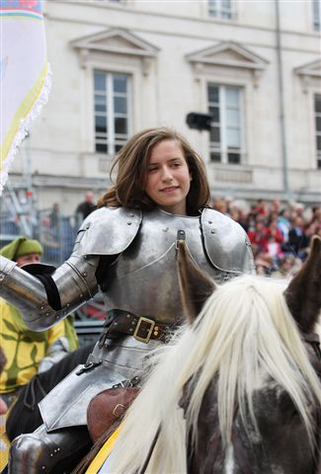

6. La Ilustración

El nuevo edificio de la Biblioteca Nacional en París que muestra la foto, es el lugar donde se almacenan los tesoros de la historia intelectual de Francia. El desarrollo del pensamiento y de la cultura de Europa son inimaginables sin la contribución de los filósofos y autores franceses.
“Pienso, luego existo” Esta célebre afirmación del filósofo y matemático francés René Descartes (1596-1650) ha ejercido una influencia decisiva en la historia del pensamiento occidental. Voltaire (1694 – 1778) cuyo nombre verdadero era François Marie Arouet, usó su pluma y la tinta en su lucha contra el absolutismo, los regímenes feudales, el fanatismo religioso y la poderosa posición de la Iglesia Católica. Votaire fue un importante precursor de la Revolución Francesa. Jean Jacques Rousseau (1712-1778), un escritor suizo-francés, además de filósofo, educador, científico y compositor usó su obra para criticar la injusticia social. El novelista Victor Hugo (1802-1885) escribió una fuerte denuncia de la pobreza y la injusticia en su novela “Los Miserables”.
Aparte de estos hombres hay una impresionante lista de nombres de mujeres en la historia de los derechos de la mujer. Olympe des Gouges (1748-1793) una escritora que formuló “los derechos de la mujer” y que fue ejecutada en la Place de la Concorde por defender sus derechos. La primera mujer que tuvo una cátedra en la Sorbona fue una migrante polaca, Marie Sklodovska Curie que recibió el Premio Nobel de fïsica en 1903, junto a su marido, y el Premio Nobel de química en 1911. Simone Weil que nació en 1927 fue la primera mujer que actuó como ministra en el Gobierno (Ministerio de Salud) y ella sigue siendo muy respetada. Simone de Beauvoir (1908 – 1986), fue novelista y autora del ensayo “El segundo sexo”, publicado en 1949, que se convirtió en uno de los textos básicos del movimiento feminista.

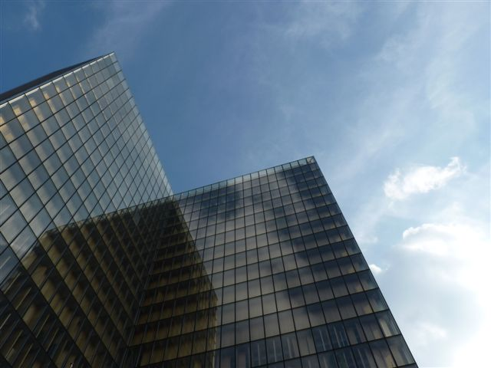

7. La Migración

Francia tiene una vieja tradición como país receptor de inmigrantes, pero no se entiende como una sociedad multicultural. Hay más bien una intención de integrar a las personas de diferentes países en el modelo de la sociedad francesa. Ya en el siglo 19 Francia fue uno de los países europeos más importantes que recibía inmigrantes. La baja tasa de natalidad resultó en una falta de mano de obra cuando la industrialización empezó a crecer. Por lo tanto Francia saludaba la llegada de obreros, y mientras facilitaba su nacionalización, exigía que se adaptaran a las costumbres de la república. Durante la primera mitad del siglo 20 muchas personas de Europa Oriental encontraron empleo en las industrias crecientes. En 1930 Francia era el país que contaba con la mayor cantidad de inmigrantes después de los Estados Unidos. Cuando la mayoría de las colonias francesas alcanzaron su independencia, después de la segunda Guerra Mundial, muchas personas de aquellos países vinieron a vivir en Francia, entre ellas, una cantidad de descendientes de los colonos franceses.
En la década de 1990 se comenzaron a aplicar restricciones severas en la admisión de extranjeros a Francia. Incluso los permisos de residentes que ya estaban en el país no se renovaban, y los parientes de las personas que estaban trabajando legalmente ya no recibían el permiso de unirse a sus cónyuges. Muchos “extranjeros” descubrían que no tenían sus papeles en regla y pasaron a ser “sans-papiers”. Actualmente son entre 200.000 y 400.000 las personas que viven en Francia sin los documentos necesarios.
En muchos lugares fueron las iglesias que les abrían las puertas a los inmigrantes y les daban la posibilidad de participar en sus actividades. Tanto en las parroquias católicas como en las congregaciones protestantes u ortodoxas se alentó la actitud de apertura hacia los migrantes. La Federación de Iglesias trabaja enérgicamente para conscientizar a sus miembros en materia de actitudes racistas y discriminatorias contra los extranjeros. Se convierte en su portavoz y participa en manifestaciones de apoyo y/o protesta. En 2010 la Federación de Iglesias Protestantes de Francia lanzó un llamamiento a todas las iglesias y sus organizaciones para la defensa de los derechos de las personas extranjeras.

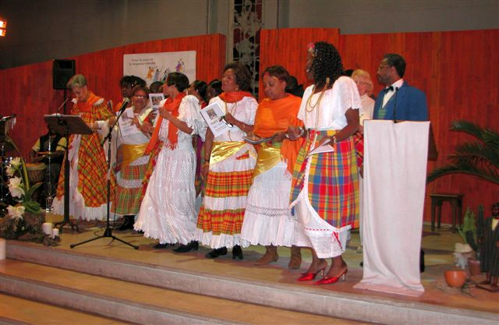

8. Comprometida en la lucha contra el racismo.

Rokhaya Diallo es periodista. Ella nació en París 1978, y ella está plenamente comprometida en la lucha contra la discriminación y marginación de los migrantes, particularmente de de aquellos que vienen de África. Su padre vino de Senegal, su madre de Gambia, de manera que sabe bien de qué está hablando. Siendo musulmana fustiga a los políticos por no haberse dado cuenta de los cambios en la esfera cultural y religiosa que se han producido en el país.
En su adolescencia Rokhaya ya estuvo participando en un comité de jóvenes del barrio. Luego de recibirse en derecho y en marketing, fundó la Organización Francesa contra el Racismo, “Les Indivisibles”. Ellos se sirven sobre todo del humor y la ironía para luchar contra los prejuicios y critican la anticuada imagen de una República Francesa habitada exclusivamente de blancos.
En contraste con la organización SOS Racismo que se ocupa únicamente de violaciones del derecho, los “Indivisibles” apuntan al cambio de la mentalidad. Entre otras afirmaciones sus estatutos dicen “No todos los franceses son blancos”, o “La elite francesa todavía no ha descubierto su carácter multicultural.” Desde el 2009 la asociación les otorga un premio a los políticos y periodistas que usan un lenguaje discriminatorio con el premio “Y’a bon”. El nombre “Y’a bon” (en el lenguaje de nenes chicos algo como “rica la papa”) alude al prejuicio de muchos franceses de que los extranjeros no aprenden más que las expresiones más elementales en francés. En 2009 el premio Y’a bon le fue otorgado a un filósofo y ex-ministro que describió la violencia doméstica como una tradición que había sido importada de los países árabes.
En 2012 Rokhaya publicó un libro con el título “Francia en nuestras manos” en el que afirma que las personas que no tienen acceso al poder, deberían lograr la fuerza para determinar los destinos del país, independientemente del color de su piel o su género.

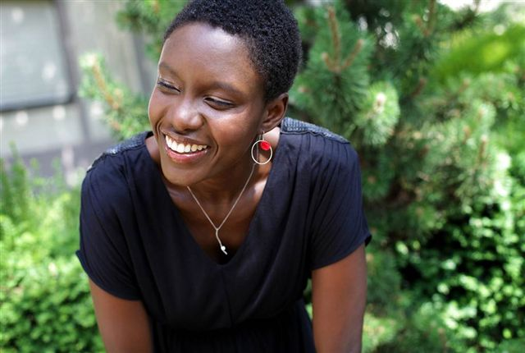

9. La cultura y las artes

La foto muestra una clase de escolares que visita el Festival de la Historieta (Comics) en Angoulême. La cultura y las artes se consideran como muy importantes en Francia. Las artes están estrechamente unidas a la política y el lenguaje. Exposiciones, películas, libros recién publicados y nuevas formas arquitectónicas ocupan una parte importante de los informativos diarios en la Televisión.
El Festival más importante de la Historieta en Europa se celebra en Angoulême. Durante cuatro días esta ciudad se convierte en la capital del dibujo. Los medios informan sobre todos los detalles en relación con los premios que se otorgan a los artistas. En la historieta (en francés BD: bande dessinée) no se ve solamente un elemento para la diversión sino un arte.
No nos podemos imaginar las artes de Europa sin la contribución de Francia. Héctor Berlioz, Claude Débussy y Maurice Ravel con su música; Claude Monet, Auguste Renoir y Paul Cézanne con su pintura, han dejado su huella en la vida artística del siglo 19, artistas contemporáneas como Camille Claudel o Niki de St Phalle son famosas en el mundo entero. El cine es un invento francés. Fue a fines del siglo 19 que los hermanos Lumière hicieron la primera presentación de su cinematógrafo. ¡El 80% de todas las películas mudas fue producido en Francia!
Hay subsidios estatales para la música (un mínimo de 40% de todos los programas de música debe ser producido por artistas franceses). La chanson francesa, con obras de Edith Piaf, George Brassens o Jacques Brel, forman parte del patrimonio cultural de Francia.
La presencia de inmigrantes de origen árabe recién fue tomada en cuenta a partir de 1987. En aquel año un autor marroquí, Tahar Ben Yelloun, recibió el premio de literatura francesa más importante, el Prix Goncourt. En 2011 el mismo premio le fue otorgado a Marie Ndiaye, una autora de origen senegalés, por su novel “Tres mujeres fuertes”.

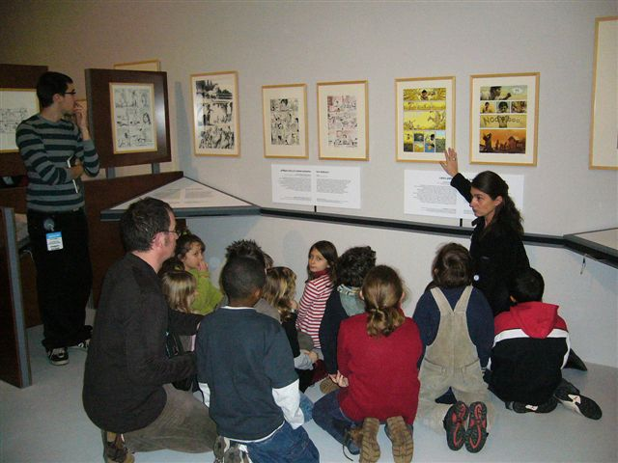

10. La economía

El carácter centralizado de su poder económico tanto como el de su poder político es decisivo para Francia. El estado de bienestar que vigilaba por el bien de los ciudadanos ha sido obligado a adoptar una actitud defensiva debido a la crisis en las esferas de las finanzas. Después de la Segunda Guerra Mundial Francia se transformó de un país agrario en una moderna potencia industrial. En todos los sectores claves de la economía se logró la modernización, desde la infraestructura hasta el transporte. Junto a estos sectores grandes subsisten muchas pequeñas empresas menores de los oficios tradicionales, los artesanos. Entre ellos están los modistas cuya fama es mundialmente conocida.
Según las estadísticas del PNB Francia es la quinta economía mundial. Sin embargo, actualmente tiene un balance negativo en el comercio exterior: la importación supera las exportaciones en un 18%. En 2008 la economía sólida hasta ese momento, recibió una fuerte sacudida. En la industria se perdieron 1.5 millones de empleos y la tasa del desempleo alcanzó el 10%. El déficit nacional llega a 600 mil millones de Euro y las reservas del estado están agotadas. Las personas más afectadas por el desempleo son los jóvenes. Muchos contratos de trabajo se hacen por un tiempo limitado. En 2011 se firmaron 9 millones de contratos de trabajo por la duración de menos de una semana. Hay un salario mínimo de 9 Euro (11 US$) por hora y de 1.398 Euro (1720 US$) por mes. Los alquileres son altos y la inflación aumentó.
Cada vez se pide más a las ONGs (Organizaciones No-Gubernamentales) que colaboren en la atención a las personas necesitadas. Hay una organización llamada “Los restaurantes del corazón” (Les restaurants du Coeur) que en agosto de 2012 ya había servido 115 millones de un millón de comidas gratis en toda Francia.

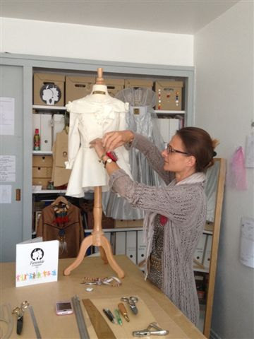

11. El Sistema Político

La imagen muestra uno de los festejos de las elecciones de 2012 en la plaza de la Bastilla en París. La gente que apoyó a François Hollande, el candidato socialista, venía de muchos sectores totalmente distintos.
Debido a un sistema muy centralizado el Presidente de la República goza de una posición muy fuerte. Es una posición que fue consolidada hace medio siglo para estabilizar el país. El Primer Ministro es el jefe del gobierno y es responsable por el cumplimiento de las leyes. El gobierno establece el orden del día del parlamento. Desde 1875 el Parlamento francés se compone de dos cámaras: La Asamblea Nacional, integrada por 578 deputados que son elegidos en votación directa por el pueblo, y el Senado con 331 integrantes que son los representantes de los consejos regionales y comunales. Las mujeres todavía no están suficientemente representadas a nivel político.
Hay muchos partidos políticos, y muchas veces surgen grupos nuevos o cambian los nombres. Actualmente es el partido socialista el que tiene la mayoría absoluta en la Asamblea Nacional. La oposición, de la extrema derecha, es el Frente Nacional que fue fundado en 1975. Hay una sensación difundida de descontento que favorece el partido de la derecha radical, el Frente Nacional. También existe un partido Verde que defiende las causas ecológicas.
Pero Francia tiene también una larga tradición del humor político. El humor político y la sátira son muy apreciados. Desde 1915 se publica el “Canard Enchaîné” – una publicación semanal llamada el “pato encadenado”- con sus comentarios muy particulares de los eventos. Semanalmente se venden 7 millones de ejemplares. Un programa diario en la TV, “Guignol Info”, presenta su visión de los acontecimientos al estilo de una función de títeres.

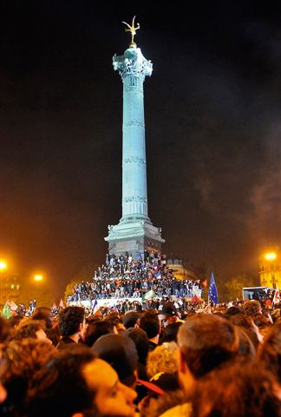

12. La agricultura y la energía

La foto muestra una viticultora el la región del Languedoc que cultiva su viñedo según el método orgánico y biológico. Todavía no hay muchos productores que trabajan así, pero la convicción está creciendo.
Muchos problemas ambientales tienen su origen en los métodos de la agricultura convencional. En 2011 Francia era el país que usaba la mayor cantidad de pesticidas en su agricultura a nivel mundial. Los nitratos se disuelven en el agua y contaminan las reservas subterráneas. La contaminación con nitrato ha llevado también a la aparición de algas verdes en las costas de Bretaña. Por otra parte, no se permite el uso de plantas genéticamente modificadas.
El aumento en las ventas de productos orgánicos muestra que se producen cambios en la actitud de los consumidores. En un espacio de 4 años se ha duplicado la demanda de productos de cultivos orgánicos. Pero la tercera parte de las frutas y verduras debe todavía ser importada. El cambio climático es una amenaza para los viticultores, porque un aumento de las temperaturas haría peligrar la calidad de la uva. En el tema de evitar desechos innecesarios se han hecho adelantos importantes en los últimos años. Desde 2012 está prohibido el uso de bolsas de plástico no-degradables.
Entre las ocho naciones más industrializadas, Francia es el país que produce menos emisiones de CO2 que producen el efecto invernadero. Este hecho se debe al uso de la energía nuclear. El 75% de la demanda energética se suministra con 58 plantas generadoras de energía nuclear. Hasta la catástrofe en Fukushima, Japón (2011), no hubo oposición al uso de estas plantas, pero ahora el 85% de la población se opone a la construcción de nuevas plantas nucleares.

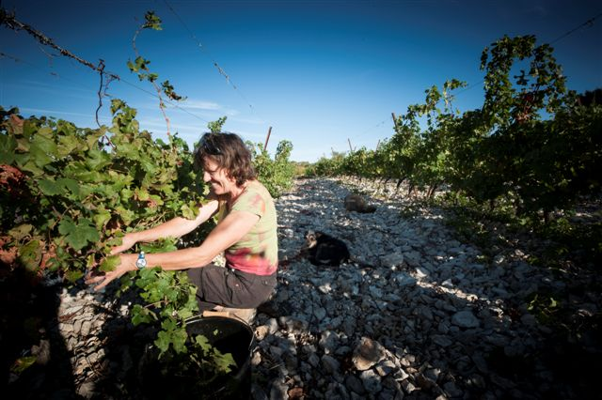

13. El bienestar social

En 2007 la ONG “Los Hijos de Don Quixote” consiguió un grupo de parisinos bien alimentados y bien situados para dormir en las carpas rojas armadas en los adoquines de la calle, en una manifestación de solidaridad junto con los sin techo. En la foto vemos a Armelle Legrand de los “Hijos de Don Quixote” que escucha a una persona sin techo.
No sólo la situación de los sin techo, sino también el aumento de la edad para jubilarse (según los planes se elevará de 60 a 62 antes de 2018) conduce a protestas públicas. El 2011 fue un año de muchos conflictos sociales. La política de austeridad provocó fuertes protestas. En muchas ocasiones las negociaciones entre empresarios y obreros no se logran sin una huelga.
En 2010 el diecisiete por ciento de las madres en Francia eran madres solteras. La probabilidad de que ellas caigan en la categoría de pobres es cuatro veces mayor que la de una pareja sin hijos. Las personas que pierden su empleo tienen derecho a recibir una compensación por desempleo durante 24 meses. Después pasan a depender del bienestar social. El desempleo prolongado resulta en un aumento de la pobreza. Un hogar de una sola persona se considera pobre si el ingreso no supera los 950 Euro. Según este criterio el 13,5% de los hogares en Francia son pobres. Los gastos de alquiler, transporte, energía y los servicios de salud aumentan constantemente. La cantidad de personas que dependen de la ayuda social creció en un 50% durante los últimos 10 años. Hay 3 millones de desocupados. Por estas razones los franceses eligieron a un presidente socialista en 2012. Esperan que él conducirá el país a una sociedad más justa.

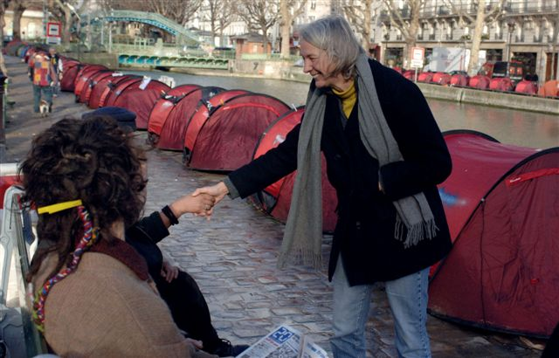

14. París y las provincias

Mirando desde la perspectiva de París, el resto del país es “la province”. Como la centralización de Francia es tan fuerte, en las regiones se tiene la impresión de estar en desventaja, porque la influencia política es menor. Al mismo tiempo, para la mayoría de los franceses las raíces que tienen en las regiones son muy importantes. La foto muestra un pueblo típico, y generalmente la gente ama el lugar de donde vienen las familias. Incluso el actual presidente dice con orgullo que su región es Corrèze, un distrito rural en el centro del país.
En 1946 la tercera parte de la población se ganaba la vida con la agricultura. En 1950 comenzó un verdadero éxodo del campo. Más de 6 millones de agricultores abandonaron sus granjas, pueblos enteros cayeron en ruinas y las personas más jóvenes se mudaron a las ciudades donde la vida les parecía más atractiva. Escuelas, empresas y restaurantes cerraron. París crecía en importancia como el centro del poder y la economía, mientras el resto de Francia pasó a ser “la provincia”. Ésta se asociaba con aburrimiento y atraso. Un libro publicado en 1945 se llamó “París y el desierto francés”. El 80% de la población vive en centros urbanos, mientras regiones como las Cevennes o la Auvergne han quedado casi desiertas.
Después que se implementó un programa de descentralización y las regiones comenzaron a recuperarse de su sentimiento de inferioridad, las cosas cambiaron. Los habitantes de las ciudades han vuelto a descubrir la belleza de la provincia. Una red de rutas bien mantenidas y los trenes de alta velocidad (TGV) facilitan la comunicación con las zonas remotas. Gracias a Internet incluso pueblitos pequeños en el sur y sudoeste experimentan un boom en los meses del verano, cuando las familias de la capital se trasladan a disfrutar unas semanas en un entorno de la naturaleza.
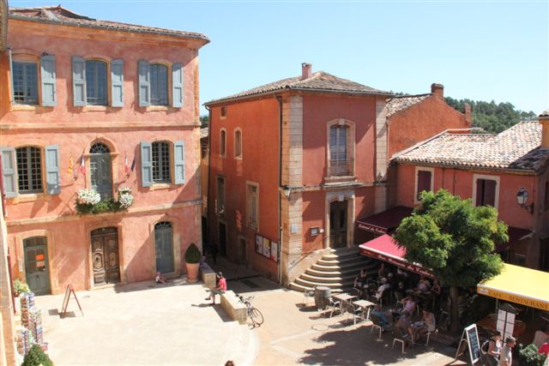

15. El Estado y la Religión

El collage de fotos muestra las distintas formas en que las regiones se hacen presentes en Francia. Son ejemplos de las cuatro comunidades más numerosas: Arriba, a la izquierda se ve la catedral católica romana de Evry, una de las ciudades que han crecido en el entorno de París. Fue construida en los años 90 del siglo pasado. Debajo de ella, una celebración de Bar Mitzvah en la sinagoga de Estrasburgo. La gran mezquita de París, arriba a la derecha, se construyó al fin de la primera Guerra Mundial en homenaje y gratitud a los musulmanes que lucharon del lado de los franceses en contra de Alemania. Abajo, a la izquierda, el monasterio Dhagpo Kundreul Ling por Le Bost, el centro budista más importante de Europa.
En Francia se observa una separación estricta entre el Estado y la Religión. La religión pertenece a la esfera privada de cada cual. No hay impuestos eclesiásticos ni instrucción religiosa en las escuelas públicas. En 1905 Francia proclamó la ley que estableció la separación estricta entre la Iglesia y el Estado. Esto limita el rol de la iglesia en el ámbito público. Francia y Portugal son los únicos países en la región europea que observan esta ley en todos sus aspectos.
Hasta la Revolución Francesa la Iglesia Católica Romana ejercía una influencia muy fuerte, debido a sus estrechos vínculos con la monarquía, y muchas veces fue usada por el Rey y la nobleza como el medio de imponer sus políticas.
En la declaración de “los hombres y ciudadanos” del 26 de agosto de 1789, el Catolicismo fue abolido como religión del estado. A fines de los años 1870 la vida pública fue sistemáticamente secularizada. En las escuelas era prohibido usar símbolos religiosos, y materias como el catecismo o la historia bíblica desaparecieron del currículum para ser remplazadas por la “instrucción moral y cívica”. Desde 1882 la laicidad es un principio de la educación francesa. Con una ley de 1905, se expropiaron las propiedades de todas las iglesias católicas, protestantes y reformadas.
El estado francés reconoce las organizaciones eclesiásticas, pero no les hace llegar subsidios oficiales. Pero existe un arreglo gracias al que en las prisiones y en el ejército hay capellanes para cristianos, judíos y musulmanes que reciben su salario del estado. También hay dos excepciones de la situación general: los departamentos de Alsacia y Lorena, porque en el momento de la entrada en vigor de la ley de laicidad no pertenecían a Francia.
Con la inmigración de las mujeres musulmanas que desean usar el velo, señal de su fe, en público, la forma de manejar el tema de la laicidad se ha vuelto un tema del debate público. El velo, la burka y el hijab conmueven la opinión pública en arduas discusiones.

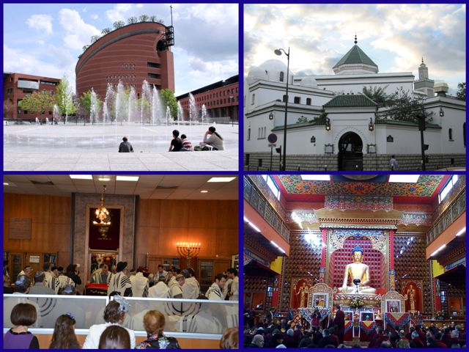

16. La fe y la vida

Al compararla con otros países europeos, Francia recibió un impacto más profundo del proceso de secularización. Según una encuesta privada, los franceses se describen en un 55% como católicos, 11% como musulmanes, 3% como protestantes y 1% como judíos. También hay budistas de distintas orientaciones. La foto muestra el culto de clausura del festival internacional “Zenith” de los protestantes, 2009. Allí se reunieron unos 10.000 protestantes en Estrasburgo.
Los protestantes son una minoría en Francia. Durante largos períodos fueron perseguidos. Los reyes de Francia comenzaron a perseguir a los seguidores de los reformadores del siglo 16 cuando pretendían difundir las ideas de la Reforma en su país. Juan Calvino fue uno de ellos. Más de 200.000 hugonotes –como se llamaban- huyeron a otros países y muchos otros fueron víctimas de los conflictos armados que surgieron dentro del país.
En nuestro tiempo hay, por otra parte, muchos cristianos que están dando un fuerte testimonio de su fe. El Abbé Pierre que falleció en Paris en 2007, fue un monje capuchino que fundó el movimiento de Emaús y dedicó su vida a la ayuda para los perseguidos, los pobres y los sin techo. En 2010 la Federación de Iglesias Protestantes comenzó una campaña para la defensa de los derechos de los migrantes que fue apoyada por las iglesias católica y ortodoxa.
En Borgoña se encuentra la comunidad ecuménica de Taizé que ejerce una fuerte atracción entre los jóvenes. Todos los años se reúnen alrededor de 200.000 jóvenes de distintas confesiones en Taizé. Se trata de un evento ecuménico que se conoce mucho más allá de las fronteras de Francia como un evento de espiritualidad viviente.

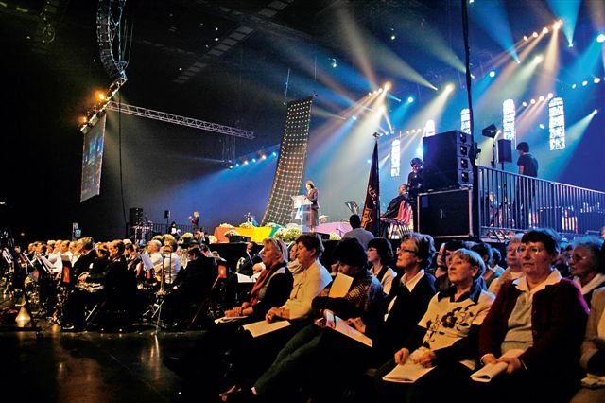
17. La educación y las escuelas

La educación pública es gratuita, obligatoria y laica para todos. La mayoría de los niños y niñas concurren al preescolar desde los 3 años que no es obligatorio. Francia es generosa en su oferta de instituciones de jardines de infantes y centros de atención diurna. La escuela obligatoria comienza a los 6 años y termina con 16. Después de 4 años de escuela primaria siguen 6 años de “collège”, y con dos años más de estudio en el “Lycée” los estudiantes pueden presentarse al examen final del “baccalauréat”. Con el bachillerato pueden ingresar a la universidad.
Como un recuerdo de las disputas acerca de la enseñanza religiosa en las escuelas, los miércoles de tarde no hay clases. Este es el tiempo que las iglesias tienen a su disposición para la enseñanza religiosa. Aunque para muchos es simplemente una tarde libre para dedicarse a sus hobbies, otros, como los de la foto, van a las clases ofrecidas por la iglesia (como en este caso) que los prepara para la confirmación.
Además de las escuelas públicas hay un 20% de escuelas privadas que son en gran parte católicas. Los salarios de los docentes son pagados por el estado si el colegio cumple con los requisitos del currículum oficial. El estado apoya estas escuelas en contextos vulnerables donde llegan a ser medios que crean una alternativa a la violencia. Pero en términos generales el sistema educativo francés se encuentra en una crisis, y se están haciendo esfuerzos de reformarlo.
Hay acceso libre a unas 80 universidades, las únicas carreras para las que se exige un promedio establecido en las calificaciones son medicina y derecho. Las universidades están mal equipadas y no les ofrecen una oportunidad de una buena iniciación de la vida profesional a quienes se reciben. Por esta razón muchas personas se presentan ante las Instituciones de Educación Superior (Grandes Écoles) que son muy selectivas. Se trata de una opción costosa que sólo una pequeña minoría puede permitirse. Por esta razón el sistema de los colegios de elite es generalmente cuestionado.

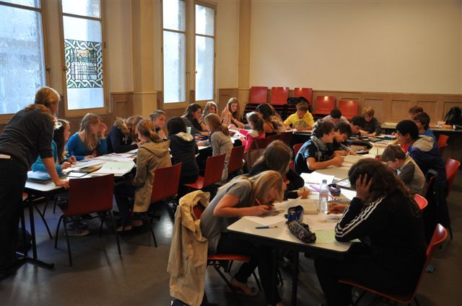

18. Las mujeres y su situación

En la foto se ve a una madre joven que llega al jardín de infantes con su hijo para buscar a la hermanita. El 80% de madres de dos hijos tienen trabajos de tiempo completo y la tasa de natalidad es de 2-3 hijos por mujer.
Desde 1944 las francesas tienen el voto, y en 1965 la tutela del esposo sobre la esposa fue abolida. Desde el 2000 la violencia y la violación son procesadas por el derecho penal. A pesar de todo esto, la igualdad entre los géneros todavía está lejos. A pesar de lograr mejores calificaciones en los estudios, las mujeres ganan un 25% menos (según estadísticas oficiales). Sus jubilaciones alcanzan un valor de 833.- Euro en promedio, mientras las de los varones llegan al doble.
Las francesas y sus hermanas españolas son las mujeres europeas que tienen la más larga expectativa de vida. Pero la imagen social que la pinta como madre y profesional elegante, atractiva, considerada y amante la expone al estrés y agotamiento.
Para una francesa no hay contradicción entre ser madre y cumplir con un trabajo remunerado. En los recursos que le facilitan la doble tarea de atender la familia y una realizar actividad profesional, Francia es pionera en Europa. Eso se debe a un sistema bien organizado de instituciones que atienden a los niños y de ventajas financieras para las familias. La política de promover las familias numerosas fue recomendada por el General de Gaulle después de la segunda Guerra Mundial para fortalecer el país.

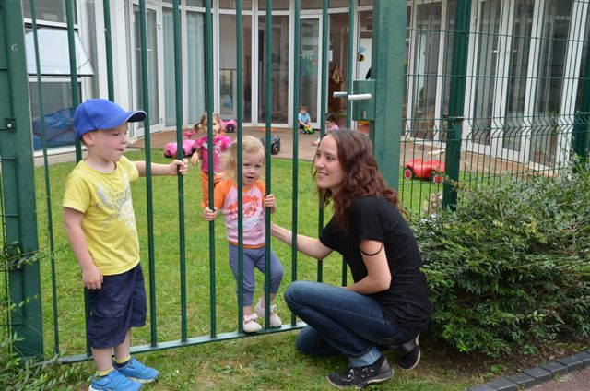

19. Retrato de Pulchérie Hercule

Ella es menuda, enérgica, animada. Ve su tarea en la defensa de jóvenes migrantes de origen africano. Además de su trabajo en una fábrica de artículos de aviación y sus deberes de madre de tres hijos, ella dedica su vida al trabajo con jóvenes y sus padres en la iglesia.
Madame Hercule viene de una familia multicultural: su padre era de Togo, su madre de Benín, y una de sus abuelas era blanca. Ella siente que su compromiso está en la construcción de puentes entre los valores de la cultura africana tradicional y la manera de vivir en Europa. En muchos casos las familias africanas que viven en Europa experimentan el aislamiento y no pueden confiar en el apoyo de la familia extendida que es necesario para la educación de los hijos, como es el caso en África. Madame Hercule trata de convencer a los padres africanos a que les dediquen tiempo a sus hijos.
El primer grupo de jóvenes que ella fundó en la iglesia en 1995 se llamaba “Ambianceurs” y lo integraban diez jóvenes que usaban canto y drama de su propia creación para celebrar una misa: “La Misa de los Inmigrantes”. Ahora esta misa se usa regularmente en todos los suburbios en el contorno de París. Cada seis semanas Madame Hercule realiza encuentros con padres y madres en su casa en el suburbio de Evry para conversar de temas de la educación. Así adopta una posición de intermediaria entre los jóvenes, los padres y la escuela.
En la cultura africana se le da mucha importancia al respeto por los mayores. Madame Hercule quiere que los padres y los hijos vuelvan a valorar sus propias raíces africanas. Ella misma lo expresa en su forma de vestirse: combina los estilos europeos y africanos.

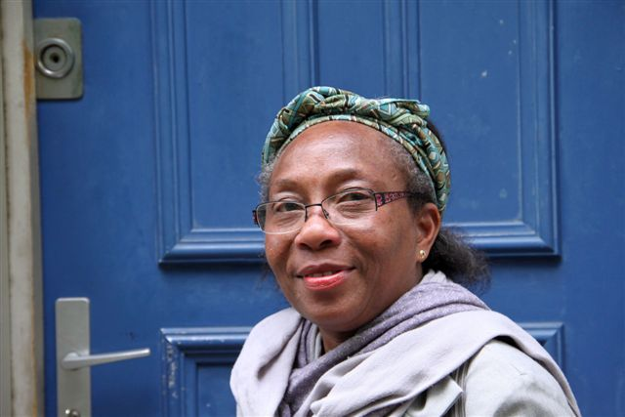

20. Una sociedad multicultural

En la “Feria de las Naciones” se encuentran personas de los orígenes más diversos. La Feria es un ejemplo de un exitoso proceso de integración entre los inmigrantes lograda gracias al compromiso de las iglesias. En 2010 vivían más de 7 millones de inmigrantes en Francia, es decir, un 11% de toda la población. Entre 5% y 10% de los habitantes son musulmanes, casi la mitad de ellos vienen de África, especialmente de Argelia y Marruecos, pero también hay muchos portugueses.
Más de dos tercios de los inmigrantes viven en las zonas urbanas. Marsella, como puerto sobre el Mediterráneo, concentra el mayor grupo de personas del Magreb; muchos migrantes viven en las zonas suburbanas de París y de Lyon.
La primera impresión de la vida pública en estas grandes ciudades es colorida y variada, pero entre todos estos grupos diferentes crecen las tensiones sociales. La droga, el crimen, las bandas afectan la vida de los jóvenes en estas zonas. A pesar de tener buenas calificaciones en sus cursos de formación es más difícil que consigan un trabajo. Y cuando faltan buenos medios de comunicación por medio del transporte público, se profundiza la sensación de marginación.
François Hollande, el presidente socialista de Francia, hace esfuerzos para mejorar la convivencia. Uno de los slogans que usó durante su campaña electoral en estos barrios era: “¡Ustedes no son la banlieue, ustedes son Francia!”.

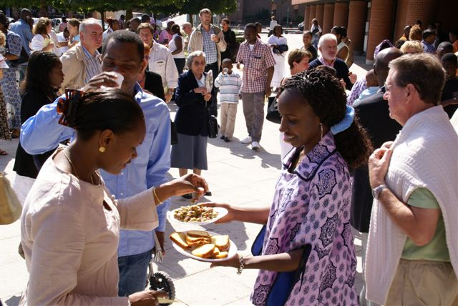

21. Apoyo ecuménico para las mujeres

La foto muestra una mujer en La Cimade que recibe asesoramiento profesional. La Cimade es una organización ecuménica de apoyo social que está trabajando en todas partes de Francia desde 1939. Sus programas incluyen el apoyo a refugiados, a solicitantes de asilo, asesoramiento legal en la defensa de sus derechos en la corte, y asistencia a mujeres que están expuestas a toda clase de violencia. (http:www.cimade.org)
La violencia doméstica está muy difundida en Francia. Según las estadísticas oficiales, cada 4 días muere una mujer por la violencia de su pareja. Más de la mitad de las víctimas mortales habían sufrido episodios violentos anteriores. Según datos de Amnistía Internacional el 10% de todas las mujeres experimentan violencia en el ámbito de sus hogares. Otras formas de violencia relacionadas con mujeres, como matrimonios forzados y la trata de personas en la prostitución, también son problemas particularmente apremiantes para las migrantes. Cuando ellas apelan a la corte, el procedimiento insume mucho tiempo, además de ser complicado. Aparte de estos impedimentos, la propia situación de aislamiento y el temor de perder su permiso de residencia les impiden defenderse por su cuenta.

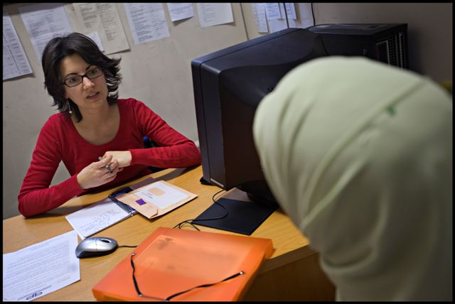

22. El Movimiento del Día Mundial de Oración en Francia

La foto muestra el grupo de mujeres que forman el comité del DMO de Francia, contentas y agradecidas, porque terminaron su tarea. En la mano tienen una reproducción del cuadro que forma parte del material. Les llevó de enero de 2010 hasta marzo del 2011 elaborar todos los elementos para el culto del 2013, en un esfuerzo concentrado de trabajo en conjunto.
Las primeras menciones de celebraciones del DMO en Francia se encuentran para el año 1928, entre datos de congregaciones luteranas y metodistas en Alsacia. A partir de 1934 el Ejército de Salvación se unió a las celebraciones. En documentos de los años 40 aparecen menciones de una oración que atraviesa las fronteras, en plena Segunda Guerra Mundial. En 1960 y los años siguientes se encuentra la participación de mujeres de habla inglesa de las iglesias presbiteriana, anglicana y metodista. Gracias al impulso del Segundo Concilio Vaticano, en 1971, las celebraciones ecuménicas con mujeres católicas se hicieron posibles. En los informes aparece también una mujer ortodoxa.
En 1981 la organización del DMO se independizó y se extendió por todo el país. En 1988 encontramos el acta de la fundación oficial de la asociación, con estatutos que establecen la integración ecuménica y mencionan las iglesias Reformada, Luterana, Metodista y Católica junto con el Ejército de Salvación. Les resulta fácil trabajar juntas ecuménicamente, y lo perciben como un enriquecimiento.
En Francia el ecumenismo se da en dos diferentes niveles: por un lado hay el nivel espiritual donde cristianos de distintas confesiones se encuentran en el diálogo; por el otro lado está el nivel institucional, con la intención de darle una forma institucional a esos acercamientos. En el segundo nivel el proceso es lento y no está rodeado del calor del entendimiento. El Día Mundial de Oración ayuda a avanzar en los dos niveles, porque los hombres y las mujeres son invitados a orar juntos a hermanos y hermanas en el mundo entero, no por ellos.
En la celebración del culto del DMO de 2013 las autoras quieren contribuir a crear un mundo en el cual los seres humanos se reciben y aceptan recíprocamente. En el mundo entero las personas deberían tener el ánimo que Cristo les pide a todos los creyentes: “Lo que hicieron por uno de estos hermanos míos más humildes, por mí mismo lo hicieron.” (Mt 25:40), teniendo presente que “los extranjeros son aquellos cuya historia todavía no escuchamos.”

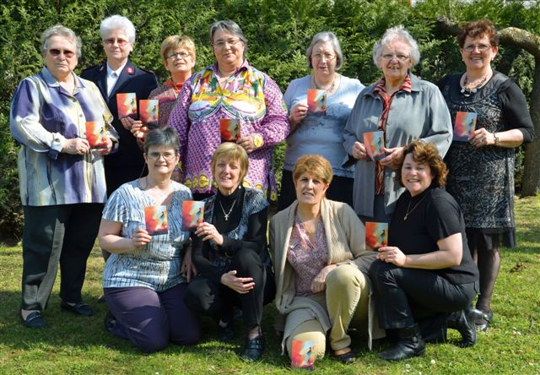

23. La obra de arte

El cuadro que el Comité del DMO de Francia ha elegido como ilustración de su tema es la obra de Anne-Lise Hammann Jeannot. Las autoras del culto de 2013 han incorporado los valores simbólicos de los colores y las formas de la pintura en el propio culto.
“Como mi pintura está generalmente cerca de lo abstracto, en este cuadro traté de expresar la idea del forastero en una silueta que es enteramente gris. Está deliberadamente separada de los otros colores, porque ellos son realmente diferentes. Mi cuadro se encuentra en el límite entre la imaginación y la realidad. Hay unos contornos difusos y distorsionados, se derriten, vibran y la luz se hace transparente y luminosa. Nunca pinto figuras humanas, ni en telas ni en papel. El tiempo se detiene. Se traza una línea en la niebla. Un horizonte, señales se hacen visibles en el cielo o sobre la tierra. No hay sonidos. El único movimiento que se percibe es el aliento de la vida…”
El aliento de vida, el elemento que une la marginación de un lado con la aceptación del otro, se hace visible en la transición de la parte de colores hacia la silueta gris.

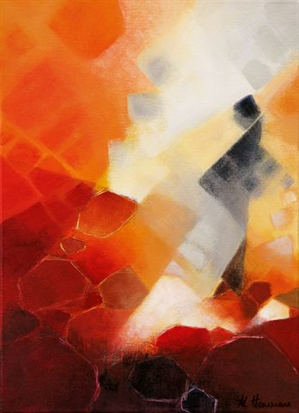

24. Anne-Lise Hammann Jaennot

Anne-Lise Hammann Jeannot, la artista del culto del DMO 2013 de Francia, es suiza. Ella nació en 1967 y vive en las montañas del Jura francés. Ella hizo sus estudios en Berna, Lausana y París donde obtuvo el Master en Artes Visuales en 1994.



